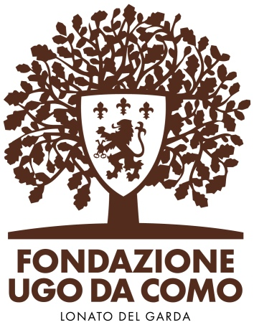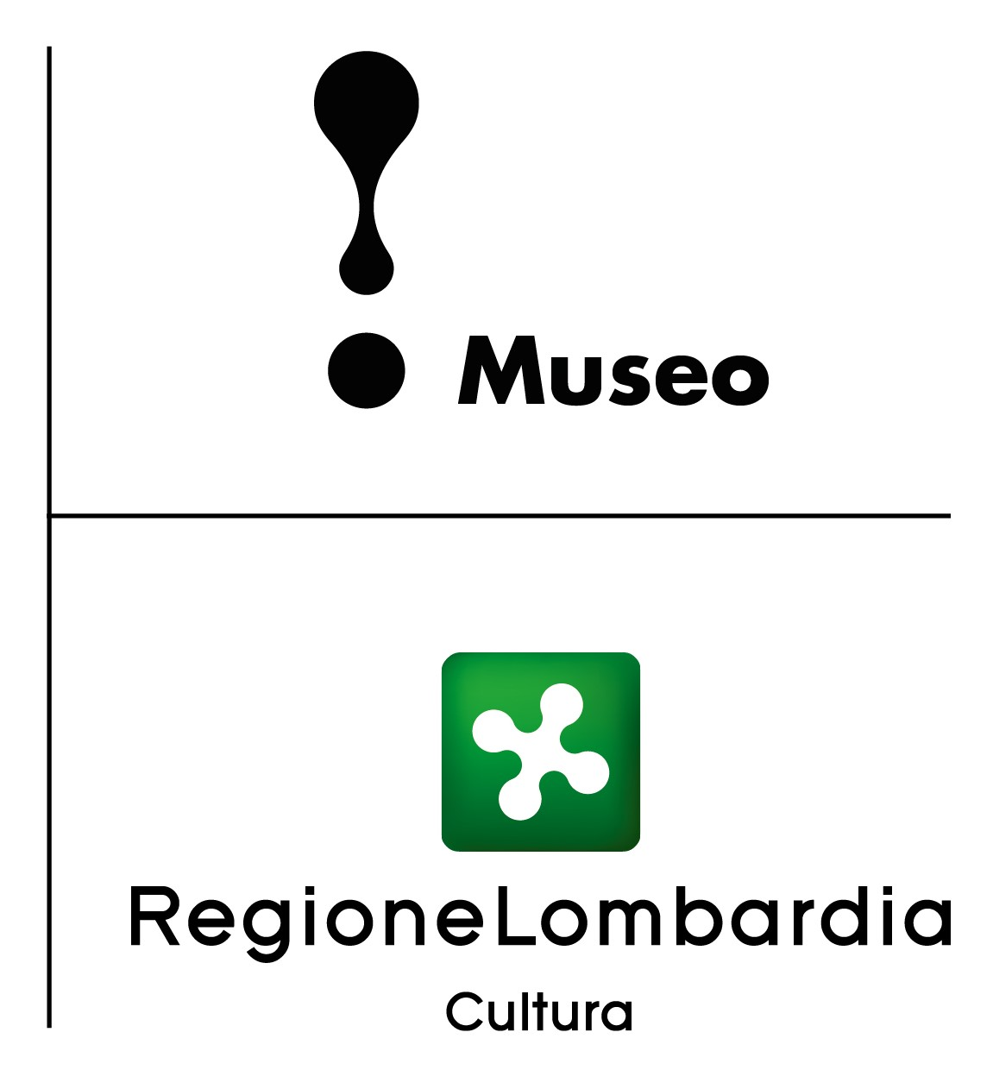

Da giugno a settembre

CENTRO ESTIVO “R…ESTATE AL CASTELLO”

Settimane a tema per imparare divertendosi

negli ampli spazi verdi della Rocca e della Casa del Podestà

di Lonato del Garda

Prenderanno il via il 13 giugno nei grandi spazi verdi della Rocca e della Casa del Podestà di Lonato del Garda (che rispondono in maniera ottimale alle esigenze in tema di sicurezza) le attività del Centro estivo “R…estate al Castello”, organizzato dalla Fondazione Ugo Da Como in collaborazione con il personale qualificato della Cooperativa La Melagrana, che opera da anni con successo nel settore educativo della didattica museale. Il centro estivo si rivolge ai bambini dai 6 ai 12 anni e si svolge dal lunedì al venerdì dalle 8:30 alle 17.00 secondo un calendario che terminerà in settembre. Sei al momento le settimane confermate (13 -17 giugno, 20 - 24 giugno, 27 giugno - 1 luglio, 1 - 5 agosto, 29 agosto - 2 settembre, 5 - 9 settembre), ma su richiesta di almeno 8 bambini è possibile aggiungere ulteriori date. Ogni gruppo è formato al massimo da 15 bambini per garantire l'ottimale coinvolgimento di tutti.

Settimane tematiche
Il programma prevede delle settimane tematiche, che stimoleranno l’apprendimento attraverso il gioco e il divertimento. La ricchezza delle collezioni della Fondazione Ugo Da Como consente infatti di approfondire molteplici tematiche (naturalistiche, artistiche, storiche), che concorreranno alla formazione dei partecipanti. I bambini avranno modo quindi di imparare e divertirsi all’interno di un contesto unico: un castello medievale che fa da contenitore ad un parco ricco di storia e natura. Verranno proposte attività ad alto tasso di coinvolgimento, e i partecipanti saranno stimolati alla proposta e alla condivisione e agevolati alle interazioni reciproche. La giornata sarà divisa in due momenti: al mattino attività di laboratorio, nel pomeriggio attività ludiche e di svago, con uno spazio dedicato allo svolgimento dei compiti delle vacanze.

Vivere nel Medioevo
La settimana sarà dedicata alla scoperta del Castello e del centro storico della città di Lonato, con particolare attenzione alle testimonianze di epoca medievale. I partecipanti approfondiranno aspetti e curiosità legati alla vita del Medioevo, dalle caratteristiche architettoniche di luoghi fortificati alle attività ed abitudini di questo periodo e saranno coinvolti in storie di dame e cavalieri, realizzazione di spade e stemmi, grandi tornei di giochi del passato, sperimentazione di antichi mestieri.

Artisti in Rocca
La settimana sarà dedicata alla peculiarità artistiche della Fondazione Ugo Da Como e della città di Lonato.
I bambini scopriranno alcuni tesori conservati nella Casa Museo del Podestà (come le preziose miniature presenti sui manoscritti della biblioteca) e in luoghi significativi della città. Si caleranno nei panni di piccoli artisti, sperimentando diverse tecniche e generi, dalla pittura en plein air dedicata alle vedute e ai paesaggi della Rocca, alla realizzazione di affreschi e miniature, passando attraverso tecniche più contemporanee come il collage, realizzazione di opere polimateriche e messa in scena di dipinti.

Esploratori in erba
La settimana sarà dedicata alle peculiarità botaniche e naturalistiche presenti nel parco della Rocca e nei giardini della Casa Museo. I partecipanti scopriranno segreti e curiosità legate alle specie vegetali e alle caratteristiche naturali del territorio, con attenzione agli esemplari di volatili conservati nel Museo ornitologico della Rocca. Vestendo i panni di piccoli esploratori sperimenteranno attività legate all’orientamento, alla classificazione delle specie e alla creazione di strumenti e supporti per la lettura e la valorizzazione dell’ambiente naturale.

Informazioni - Fondazione Ugo Da Como

Via Rocca, 2 - Lonato del Garda (Brescia)

Tel. 0309130060 - www.roccadilonato.it - www.lonatoturismo.it

Ufficio Stampa - Studio Agorà - tel. 0481 62385 - www.studio-agora.it - agora@studio-agora.it

